

江苏省南通中等专业学校成人仪式活动场地布置采购项目【2026】
竞价文件
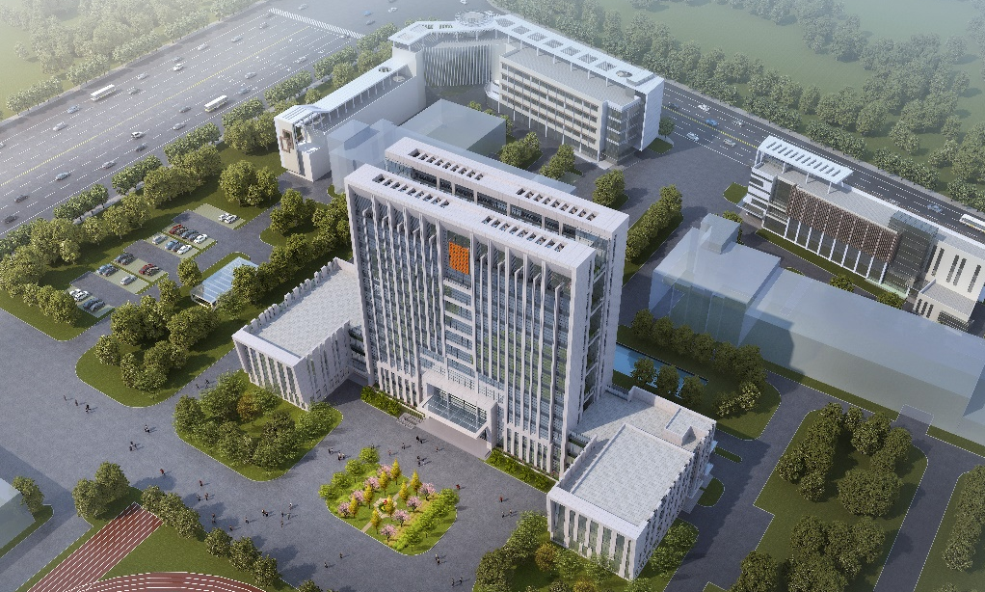

项目类别 | 货物类 工程类 服务类
采购方式 | 公开招标 竞争性谈判 邀请招标  单一来源 竞争性磋商 竞价

江苏省南通中等专业学校
二○二六年四月

地址: 江苏省南通市通宁大道8号 邮政编码：226001
目 录

第一部分 | 竞价公告
第二部分 | 竞价须知
第三部分 | 项目需求
第四部分 | 投标材料

第一部分 竞价公告
江苏省南通中等专业学校就成人仪式活动场地布置采购项目【2026】在竞价网用竞价的方式进行采购，欢迎有能力且符合要求的供应商参加投标。
- 项目名称：江苏省南通中等专业学校成人仪式活动场地布置采购项目【2026】
- 采购内容：见竞价文件的第三部分项目需求
三、投标人资格要求：
（一）供应商参加竞价应当具备的条件：
1、具备独立承担民事责任的能力；
2、具有履行合同所必需的设备和专业技术能力；
3、参加本次采购活动前三年内，在经营活动中没有重大违法记录；
4、法律、行政法规规定的其他条件。
（二）不接受的情形
1.不接受联合体参与本次采购活动和任何形式的分包或转包；
2.不接受单位负责人为同一人或者存在控股、管理关系的不同单位参与采购活动；
3.不接受单位主要人员（以天眼查为准）中存在同一人的不同单位参与采购活动；
4.不接受兼有直系亲属及配偶以不同实体形式参与本次采购活动；
5.不接受以他人名义参与本次采购活动。
请供应商认真对照资格条件，以上有关资质证明均需在文件中提供。如不符合要求的，无意或故意参与报名、竞价所产生的一切后果由供应商自行承担。
四、采购文件获取
时间：2026年4月18日 至 2026年4月22日
地点：竞价采购网（供应商需先注册，然后登录后方可参与竞价，江苏省南通中等专业学校后勤与财务处网站上有链接）。
五、响应文件提交：
提交内容：根据竞价文件要求，将相关材料电子档上传竞价采购网；
截止时间：详见竞价采购网。
六、项目预算：3.2万元，超限价无效。
七、有关本次竞价事宜，可按下列方式咨询：
采购联系人：王老师 0513-85559516
技术联系人：沙老师 15190945355

第二部分 竞价须知
1. 本项目限价3.2万元，超限价无效。
2. 报价均以人民币为报价的货币单位。
3. 报价表必须加盖投标人公章且必须经法定代表人或被委托授权人签署。
4. 报价文件报价出现前后不一致的，按照下列规定修正：
（1）报价文件中报价表内容与报价文件中明细内容不一致的，以报价表为准；
（2）大写金额和小写金额不一致的，以大写金额为准；
（3）单价金额小数点或者百分比有明显错位的，以报价总表中的总价为准，并修改单价；
（4）总价金额与按单价汇总金额不一致的，以单价金额计算结果为准。
（5）同时出现两种以上不一致的，按照前款规定的顺序修正。修正后的报价经网上竞价响应供应商确认后产生约束力，网上竞价响应供应商不确认的，其竞价响应无效。
5.除因特殊原因并经买卖双方协商同意，成交人不得再要求追加任何费用。
6.若非合同条款中另有规定，经竞价的成交价格，在合同实施期间不因市场变化的任何因素而变动。
7.本项目采用 最低评标价法 。即指以价格为主要因素确定成交人的评标方法。原则即为：在全部满足竞价文件实质性要求前提下，本着“公平、公正、诚信”的原则：“符合采购需求、质量和服务相等且报价最低的原则”，确定成交人。在满足“符合采购需求、质量和服务相等且报价最低的原则”，同时价格相同时，则按照竞价网平台交易规则确定成交人：1.报价相同，等级类别高的为成交人；2.报价和等级类别都相同时，先报价的为成交人。
8.请投标供应商仔细阅读竞价文件，认真准备响应文件，如响应文件不符合竞价文件要求，责任自负。

第三部分 项目需求
一、物资采购需求清单
项目清单详见报价清单，本项目效果示意图如下：

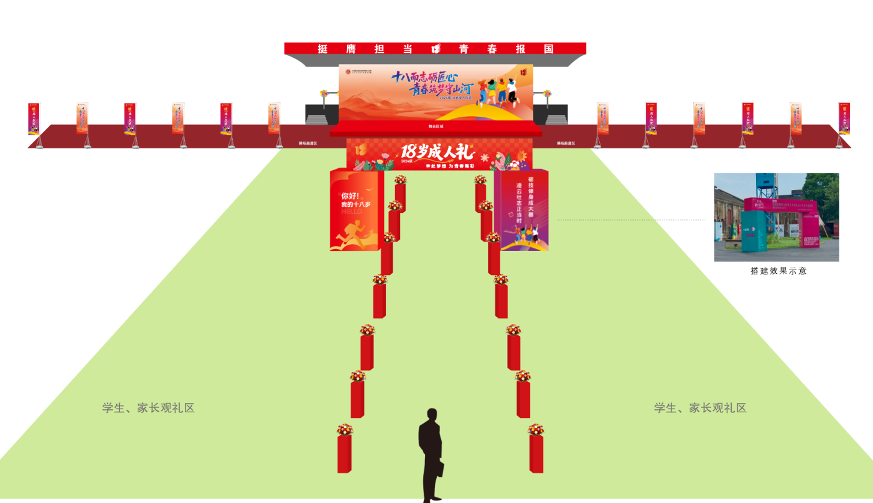

- 付款方式：项目验收合格后付清价款。
- 2026年4月27日上午8点前必须完成。

第四部分 投标材料

一、竞价响应文件明细（盖章版PDF文件必须上传平台，无相关响应文件或未按要求填写视为无效竞价）
1.竞价人符合规定条件的声明函（见格式文件下载）；
2.营业执照副本及税务登记证（新版“三证合一”营业执照）复印件，须加盖单位公章；
3.投标单位法人或个体工商经营者身份证明，须加盖公章（见格式文件下载，如授权代表参加投标，无需提供）；
4.法人代表或个体工商经营者授权书，须加盖公章（见格式文件下载，如法人参加投标，无需提供）；
5.廉洁承诺书，须加盖公章（见格式文件下载）；
6.竞价响应函，须加盖公章（见格式文件下载）；
7.项目报价表（见格式文件下载）。
特别提醒：如发现竞价供应商递交的资格后审材料有弄虚作假行为，该供应商将记入不良记录，并上报有关部门，如已成交，采购人有权取消其成交资格并解除合同，由此带来的一切责任和损失均由该供应商承担。

二、格式文件

（一）投标相关的格式文件及表格

附件1：竞价人符合规定条件的声明函
我单位参加采购项目名称，须自行填写 竞价活动。针对规定做出如下声明：
1.我单位具有独立承担民事责任的能力；
2.我单位具有履行合同所必需的设备和专业技术能力；
3.我单位参加采购活动前三年内，在经营活动中没有重大违法记录；（1.供应商在参加采购活动前三年内因违法经营被禁止在一定期限内参加采购活动，期限届满的，可以参加采购活动。）
4.我单位满足法律、行政法规规定的其他条件。

承诺人名称（公章）：

日期： 年 月 日

附件2：投标单位法人或个体工商经营者身份证明【格式】
江苏省南通中等专业学校：
我公司法定代表人或个体工商经营者 （须自行填写) 参加贵单位组织的（采购项目名称，须自行填写)项目竞价采购活动，全权代表我公司处理响应的有关事宜。
附：法定代表人或个体工商经营者情况：
姓名：
性别：
身份证号码：
手机号码：
法定代表人或个体工商经营者（签字）：
供应商名称（加盖公章）

年 月 日
法定代表人或个体工商经营者身份证复印件：

附件3：法人代表或个体工商经营者授权书【格式】
法人代表或个体工商经营者授权书
江苏省南通中等专业学校：
兹委托 （须自行填写) 参加贵单位组织的 （须自行填写) 项目采购，全权代表我单位处理有关事宜。
全权代表职务： （须自行填写) 移动号码： （须自行填写)
全权代表身份证复印件（正反面）：

法定代表人或个体工商经营者身份证复印件：

法定代表人或个体工商经营者（签字）： 年 月 日
单位名称（加盖公章）： 年 月 日

附件4：廉洁承诺书【格式】
参加学校采购活动廉洁承诺书
一、为了保证学校采购活动的公平竞争，促进廉政建设，我公司承诺在参加学校采购活动时做到遵守法纪、法规和廉政建设各项规定，诚实守信，坚决拒绝商业贿赂，不发生如下不当行为：
（一）不向采购组织方工作人员及其家庭成员提供以下不正当利益：
1．以任何理由送给现金、有价证券、支付凭证和高档礼品；
2．报销或支付应由其个人负担的费用；
3．宴请或邀请去营业性娱乐场所活动；
4．其它行贿及提供不正当利益的行为。
（二）不和他人串通竞谈，或者利用不正当手段谋求中标。
（三）违反法律法规和廉政规定，影响项目质量的行为。
二、我公司如实施了上述行为之一，自愿接受政府采购部门根据《中华人民共和国政府采购法》及其相关法规和《南通市市场廉政准入暂行规定》（通纪发〔2005〕28号）给予的如下处罚：
（一）参加采购的成交无效；
（二）处以采购金额千分之五以上千分之十以下的罚款；
（三）采购中心对不良行为予以记录并公告；
（四）半年至三年内禁止参加学校采购活动；
（五）情节严重的，报请有关部门依法追究相关责任。

承诺人（签字）：
承诺单位（加盖公章）：
年 月 日

附件5：竞价响应函【格式】
江苏省南通中等专业学校：
依据贵单位（采购项目名称，须自行填写） 项目采购的邀请，我方授权（姓名）（职务）（须自行填写）为全权代表参加该项目的竞价工作，全权处理本次询价采购的有关事宜。同时，我公司声明如下：
1、同意并接受竞价材料的各项要求，遵守文件中的各项规定，按文件的要求提供报价。
2、我公司已经详细阅读了文件的全部内容，我方已完全清晰理解文件的要求，不存在任何含糊不清和误解之处，同意放弃对文件所表述的内容提出异议和质疑的权利。
3、我公司已毫无保留地向贵方提供一切所需的证明材料。
4、我公司承诺在本次响应中提供的一切文件，无论是原件还是复印件均真实有效，绝无任何虚假、伪造和夸大的成分。否则，愿承担相应的后果和法律责任。
5、我公司尊重竞价小组所作的评定结果，同时清楚理解到报价最低并非意味着必定获得成交资格。
6、一旦成交，我方承诺无正当理由拒绝签订合同，将被贵方取消成交资格。
7、一旦成交，我方将根据文件的规定，严格履行合同规定的责任和义务，并保证在文件中规定的时间内完成合同项目。

法定代表人或被授权人：（签字）

供应商：（加盖公章）

年 月 日

附件6：报价表【格式】

江苏省南通中等专业学校成人仪式活动场地布置采购项目【2026】

报价总表（开标一览表）
序号 | 项目内容 | 单位 | 数量 | 单价 | 总价 | 规格 | 图片
1 | 主席台主题横幅彩印 | 平方 | 9.20 |  |  | 11.5*0.8m 、横幅彩印、穿绳等
2 | 誓词、配套不锈钢立架 | 项 | 1.00 |  |  | 规格：240cm*120cm 、户外写真、哑膜、裱优质KT板、配套不 锈钢立架等 | 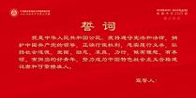  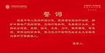
3 | 邀请函制作 | 份 | 7.00 |  |  | 二折页、A4、珠光纸、对折压痕等 | 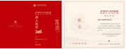
4 | 活动流程制作 | 份 | 20.00 |  |  | A4、双面彩色、珠光纸等 | 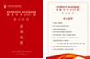
5 | 主席台气球花束（氦气球） | 组 | 20 |  |  | 主席台气球花束等 | 
6 | 放飞气球（1200只、氦气球）、配工作人员（6位）现场充气 | 只 | 1200 |  |  | 学生1200人、氦气球、现场配6位工作人员充气等
7 | 主背景喷绘（黑底布） | 平方 | 49.80 |  |  | 桁架规格：16m*2.9m、画面规格：16.6m*3m、画面高精度黑底布喷绘 、画面反包、打扣、桁架搭建等 | 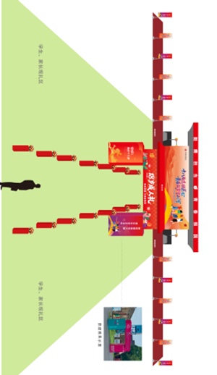
8 | 桁架 | 平方 | 46.40 |  |  | 桁架规格：16m*2.9m、画面规格：16.6m*3m、画面高精度黑底布喷绘 、画面反包、打扣、桁架搭建等
9 | 主席台墙面装饰 | 平方 | 21.97 |  |  | 户外黑胶可移车贴、哑膜等
10 | 舞台（钢结构、木工板、两侧台阶、红色地毯等） | 平方 | 93.60 |  |  | 规格：15.6m*6m*0.6m、固定舞台拼装、木工板、红色地毯、两侧踏步等
11 | 5米注水器（注水）租赁+数码旗面  （加厚夹黑双喷布、双面喷、350cm*120cm） | 套 | 18.00 |  |  | 数码旗面（加厚夹黑双喷布、双面喷、350cm*120cm）
12 | 花箱（含画面红色、整体包装、配套花） | 组 | 20.00 |  |  | 桁架规格：30*30*150cm、画面红色、整体包装（户外写真哑膜裱好板）、配套花装饰等
13 | 异形成人门｜桁架搭建+画面制作 | 项 | 1.00 |  |  | 桁架规格：10m*4m*1.5m、画面户外写真哑膜裱优质KT板、整包桁架等
14 | 拱门立体雕刻字、雕刻、双面 | 项 | 1.00 |  |  | 规格：200cm*80cm、亚克力+20mm高密雪弗板、数码UV、双面展示等
15 | 1.线阵音箱（8个全频4个超低）  2.雷亚架搭建（6m*4m*2米*2组、单侧）租赁  3.数字控台、话筒、耳麦、电容话筒 | 项 | 1.00 |  |  | 线阵音响（8个全频4个超低）、配套低音、数字调音台等周边设备、台式话筒、手持无线话筒若干个、雷亚架搭建（6m*4m*2米*2组、单侧）等租赁 | 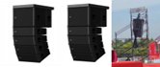
16 | 1.学生视频摄制  2.活动短视频摄制（无人机） | 项 | 1.00 |  |  | 1.视频拍摄剪辑：每个学生30秒，制作字幕、70位学生，最终合成输出（含片头、片尾、视频素材采集、后期特效、音乐、音效合成、输出合成、格式：电视高清、有效像素：1920*1080、码流：50M、取样：4:2:2等）  2.提供活动短视频摄制（无人机、1920*1080、时长：2分钟） | 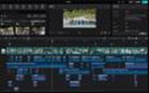
17 | 其他 | 项 | 1 |  |  | 人工安装、辅料、五金配件、运输、活动撤展等
报价总价 |  | ¥ 元，人民币大写： 。
备注 |  | 1.本项目包含安装调试，报价包括完成本项目的全部费用(含人工、交通、安装调试、税费和利润等)，供应商应有足够的专业知识判定完成本项目所需的一切可能费用，并据此报价（开票价），采购方不再支付任何其它费用。  2.本项目最高控制价为32000元，超过控制价的报价为无效报价。  3.本项目为一次报价，本次报价即为最终报价。

竞价响应单位：（盖章）
法定代表人或被授权人（签字或盖章）：
日期：

